

**Об утверждении Протокола о внесении изменений и дополнений в Соглашение между Правительством Республики Казахстан и Правительством Китайской Народной Республики о регулировании деятельности Международного центра приграничного сотрудничества "Хоргос" от 4 июля 2005 года**

Постановление Правительства Республики Казахстан от 17 июня 2015 года № 447

      Правительство Республики Казахстан **ПОСТАНОВЛЯЕТ:**

      1. Утвердить прилагаемый Протокол о внесении изменений и дополнений в Соглашение между Правительством Республики Казахстан и Правительством Китайской Народной Республики о регулировании деятельности Международного центра приграничного сотрудничества "Хоргос" от 4 июля 2005 года, совершенный в городе Астане 14 декабря 2014 года.

      2. Настоящее постановление вводится в действие со дня его подписания.

|  |  |
| --- | --- |
| Премьер-Министр |  |
| Республики Казахстан | К. Масимов |

|  |  |
| --- | --- |
|  | Утвержден постановлением Правительства Республики Казахстан от 17 июня 2015 года № 447 |

**Протокол**  
**о внесении изменений и дополнений в Соглашение между**  
**Правительством Республики Казахстан и Правительством**  
**Китайской Народной Республики о регулировании деятельности**  
**Международного центра приграничного сотрудничества "Хоргос"**  
**от 4 июля 2005 года**

      (Вступил в силу 7 сентября 2015 года -  
Бюллетень международных договоров РК 2016 г., № 6, ст. 97)

      Правительство Республики Казахстан и Правительство Китайской Народной Республики, далее именуемые Сторонами, в соответствии со статьей 45 Соглашения между Правительством Республики Казахстан и Правительством Китайской Народной Республики о регулировании деятельности Международного центра приграничного сотрудничества "Хоргос" (далее - Центр) от 4 июля 2005 года (далее — Соглашение) согласились о нижеследующем:

**Статья 1**

      Внести в Соглашение следующие изменения и дополнения:

      1) часть вторую статьи 3 изложить в следующей редакции:

      "Уполномоченным органом по управлению казахстанской частью Центра является Министерство по инвестициям и развитию Республики Казахстан.";

      2) часть первую статьи 5 изложить в следующей редакции:

      "Общая площадь Центра составляет 5,60 кв. км, из них площадь казахстанской части - 2,17 кв. км, площадь китайской части - 3,43 кв. км.";

      3) статью 14 изложить в следующей редакции:

      "Статья 14

      При перемещении товаров (грузов) в/из Центра должны соблюдаться национальные законодательства и соответствующие положения международных договоров. Проведение таможенных процедур в отношении товаров (грузов), перемещаемых в/из Центра, осуществляется по принципу семь дней в неделю. Для лиц, малолитражных и легковых автомобилей (вместимость до 8 человек) время проведения таможенных процедур при необходимости продлевается.

      В пределах территории Центра лица, товары (грузы) и транспортные средства перемещаются свободно.

      Режим работы Центра:

       с 1 мая по 30 сентября с 8.30 до 18.00 (астанинское время);

       с 10.30 до 20.00 (пекинское время);

      с 1 октября по 30 апреля с 9.00 до 17.00 (астанинское время);

       с 11.00 до 19.00 (пекинское время).";

      4) пункт 1 статьи 15 дополнить абзацами вторым и третьим следующего содержания:

      "удостоверение личности гражданина Республики Казахстан;

      свидетельство о рождении Республики Казахстан (в сопровождении одного из родителей).";

      5) статью 21 изложить в следующей редакции:

      "Статья 21

      При перемещении в/из Центра транспортное средство должно иметь опознавательный знак и государственно-регистрационный номер государства одной из Сторон. Грузовые перевозки осуществляются грузовыми автомобилями с количеством осей, не превышающих 6 (включительно). При осуществлении перевозки пассажиров и грузов на территории Центра должно соблюдаться законодательство государства Стороны, на территории которого осуществляется перевозка.";

      6) приложение 1 к Соглашению изложить в новой редакции согласно приложению к настоящему Протоколу.

**Статья 2**

      Настоящий Протокол вступает в силу с даты получения последнего письменного уведомления о выполнении Сторонами внутригосударственных процедур, необходимых для его вступления в силу.

**Статья 3**

      Настоящий Протокол будет действовать на срок действия Соглашения.

      Совершено в городе Астане 14 декабря 2014 года в двух экземплярах на казахском, китайском и русском языках, причем все тексты имеют одинаковую силу.

|  |  |
| --- | --- |
| За Правительство Республики Казахстан | За Правительство Китайской Народной Республики |

|  |  |
| --- | --- |
|  | Приложение к Протоколу о внесении изменений и дополнений в Соглашение между Правительством Республики Казахстан и Правительством Китайской Народной Республики о регулировании деятельности Международного центра приграничного сотрудничества "Хоргос" от 4 июля 2005 года Приложение к Соглашению между Правительством Республики Казахстан и Правительством Китайской Народной Республики о регулировании деятельности Международного центра приграничного сотрудничества "Хоргос" от 4 июля 2005 года |

**Схема размещения и границы**  
**территории МЦПС РК (217 га) и КНР (343 га)**

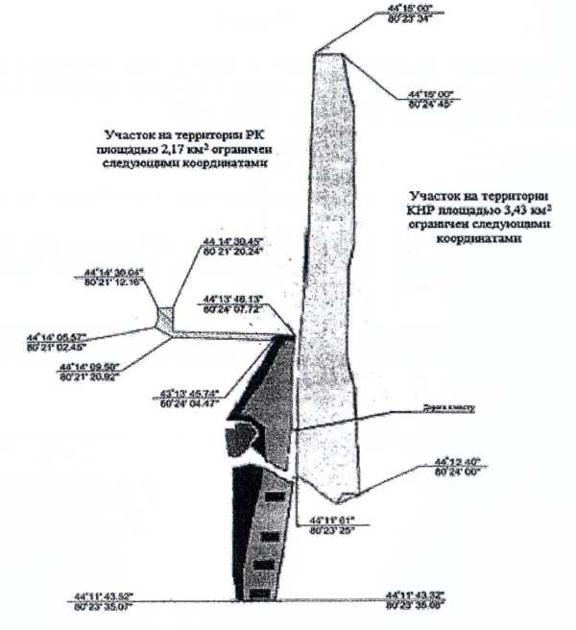

© 2012. РГП на ПХВ «Институт законодательства и правовой информации Республики Казахстан» Министерства юстиции Республики Казахстан